盘点流程
一.进入库房管理-盘点结果处理
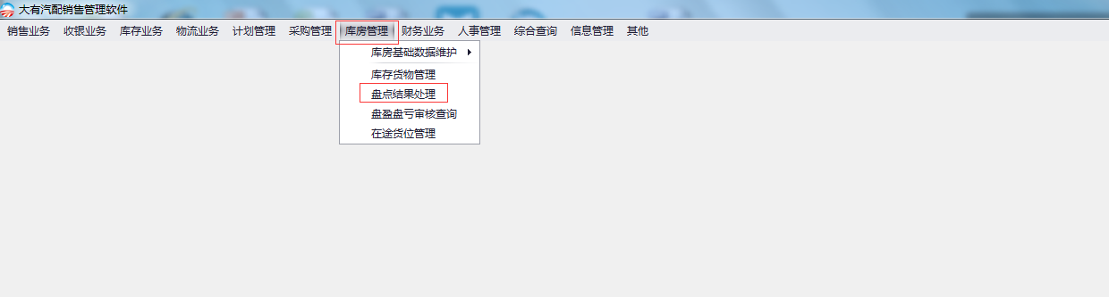
点击下边的盘点任务查询-在这个界面分为动点查询和盘点查询,
- 需要说明 动盘前需要做初始话动点工作。初始话以前的数据就没有了。

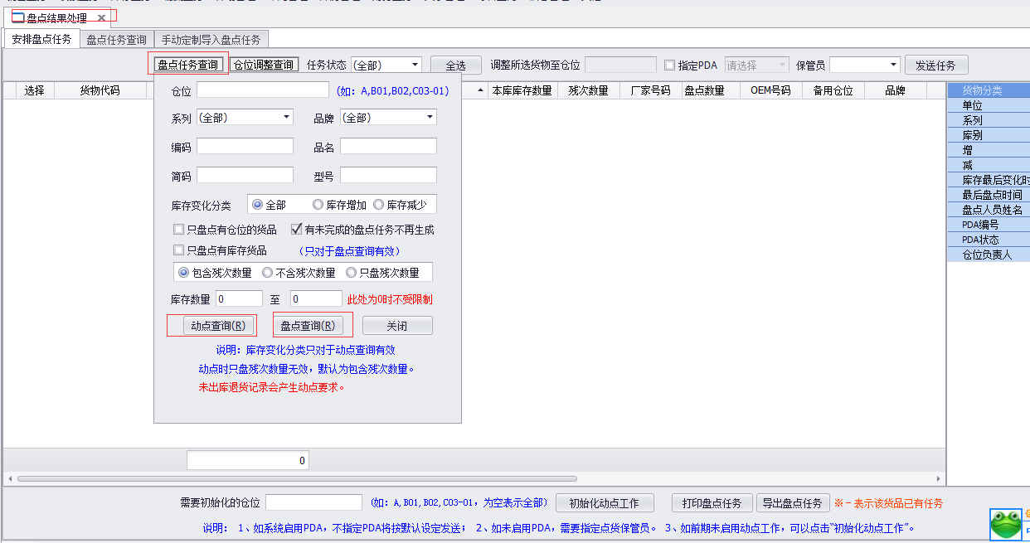
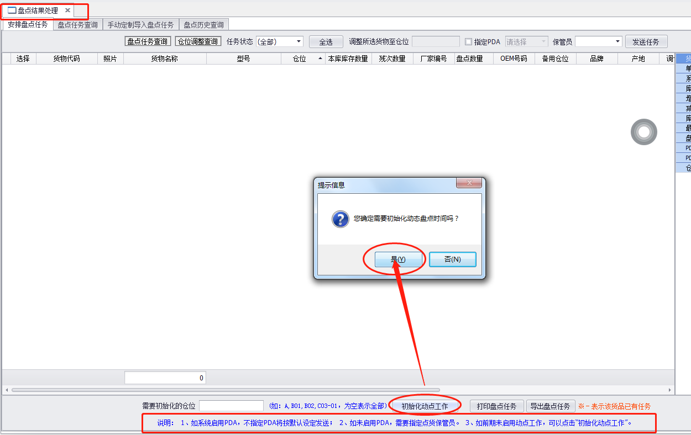

2.动点查询是针对之前没有动过的所有入库 出库 盘盈盘亏的货品，调仓的货品进行盘点。点完动点查询后有记录产生，下边也有相应的筛选条件可以选择。
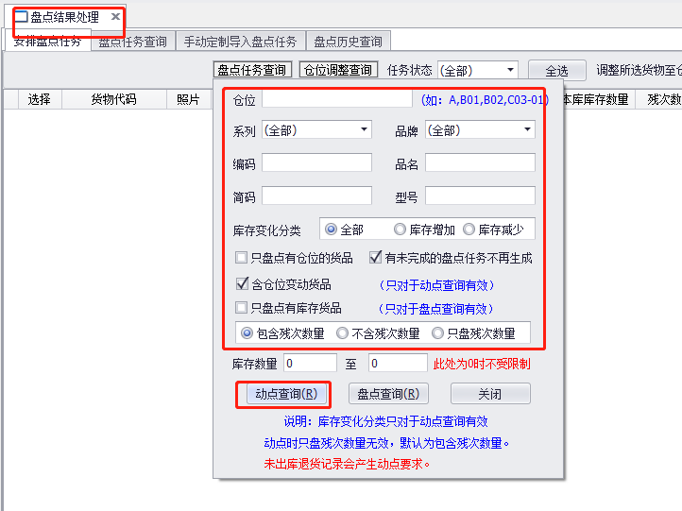

例如：
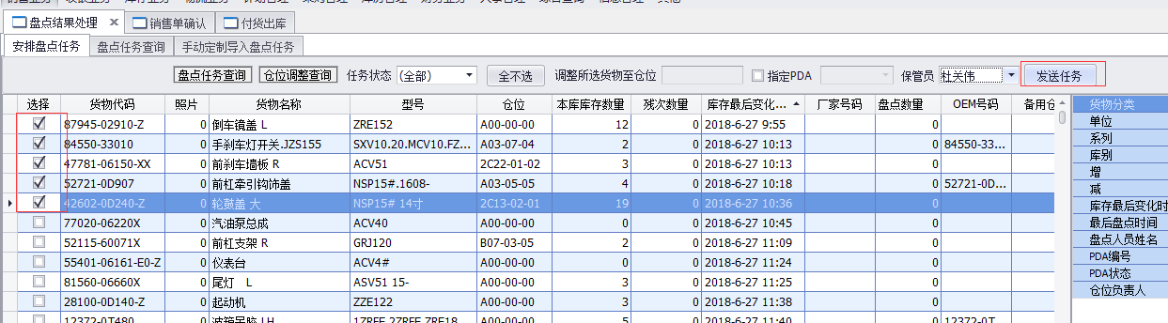
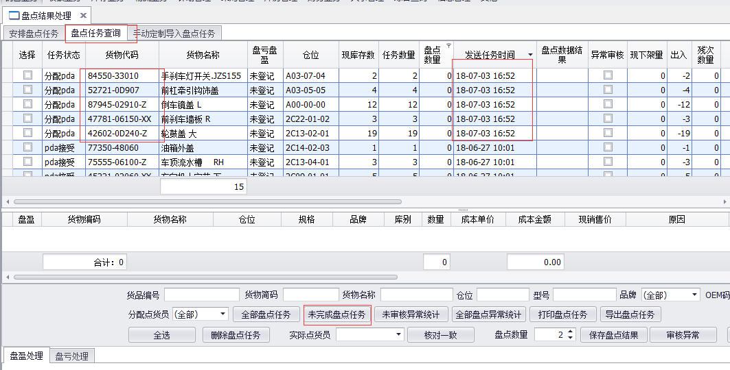
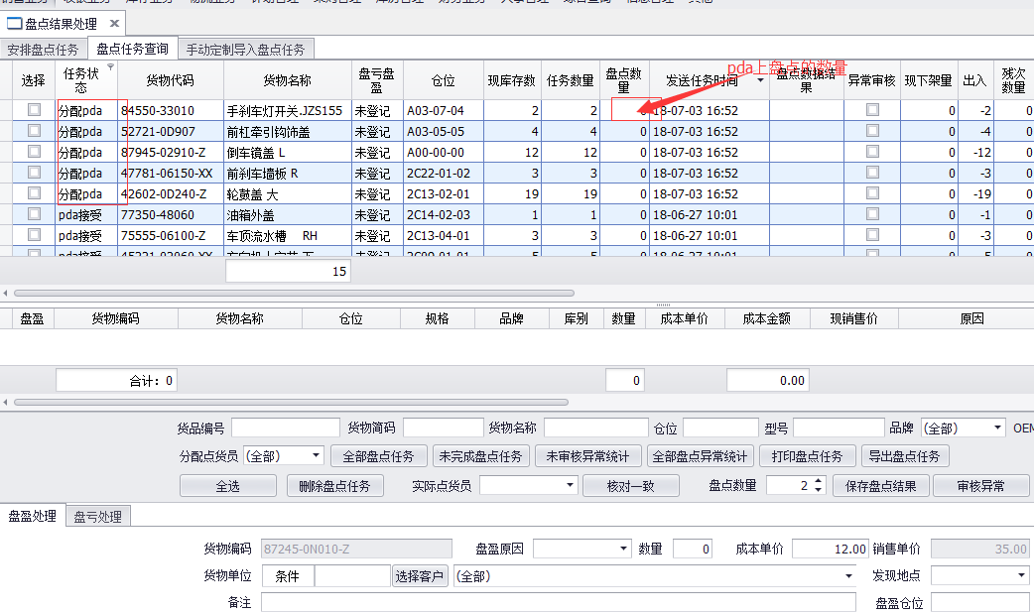
3.当货多时查找是否给客户漏发货， 货少时， 查找是否给客户多发货，确定好根据实际情况进行相应的盘盈或盘亏后，重新回到第二个页签盘点结果处理里核对任务数量。(如下图)
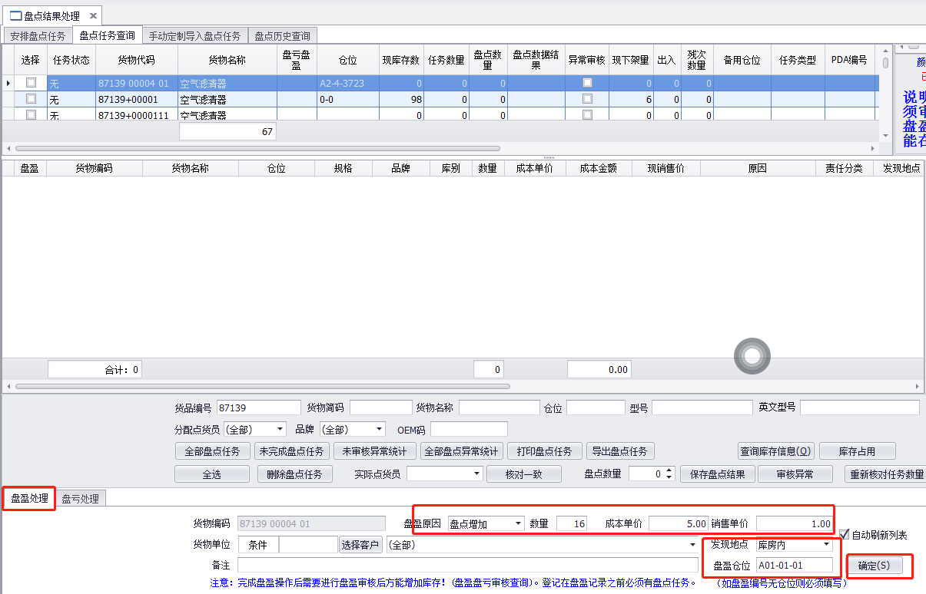
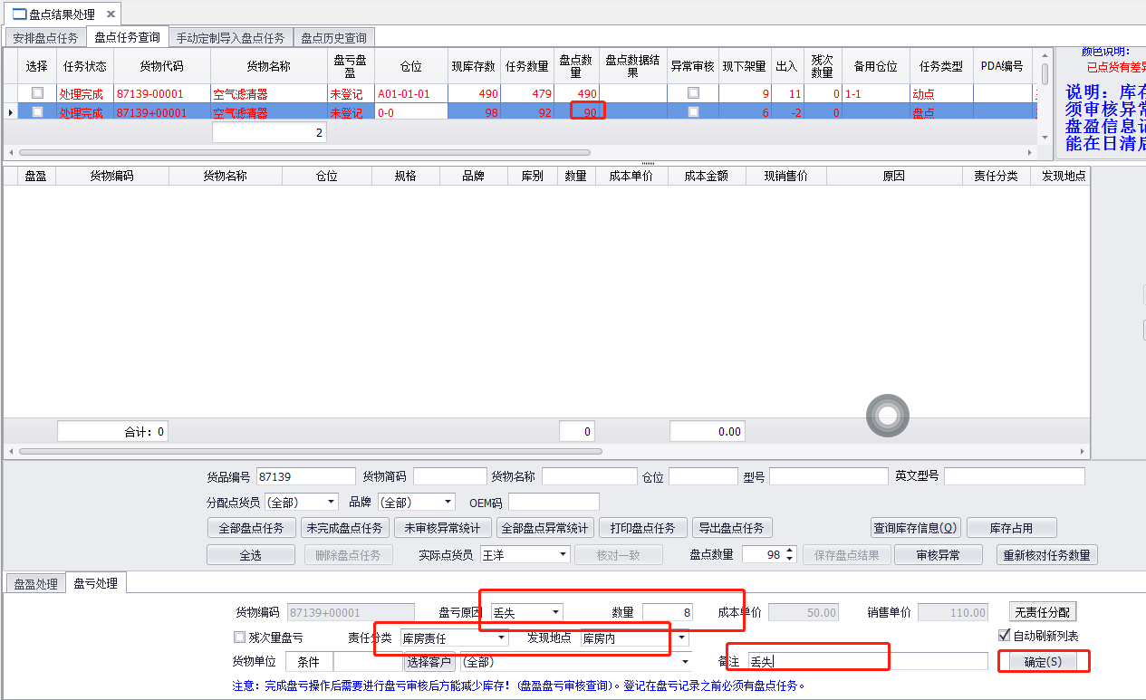

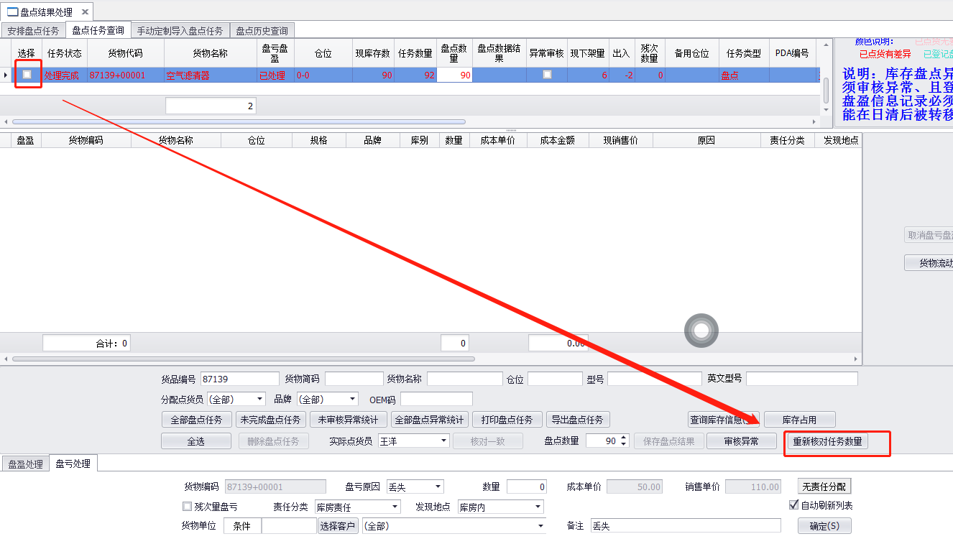

以上是标准版无需审核，只要重新核对任务数量。

针对大家经常问到的盘点颜色，红色有异常，盘盈或盘亏后，重新核对任务数量后没有差异后变成粉色。日清后记录被转移走(如下图)

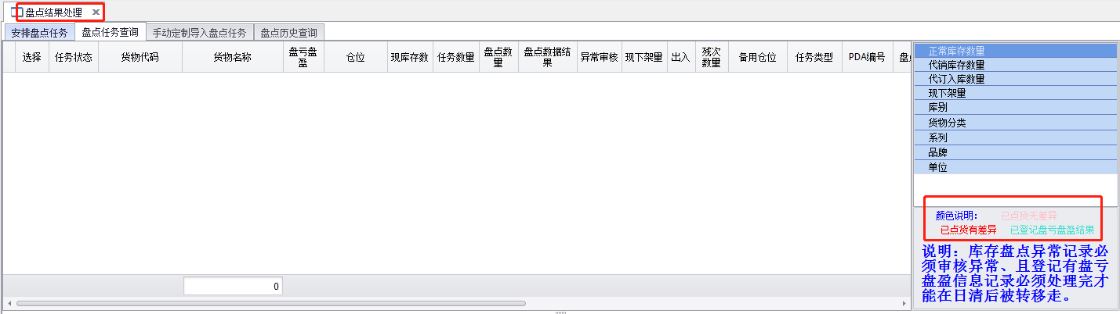
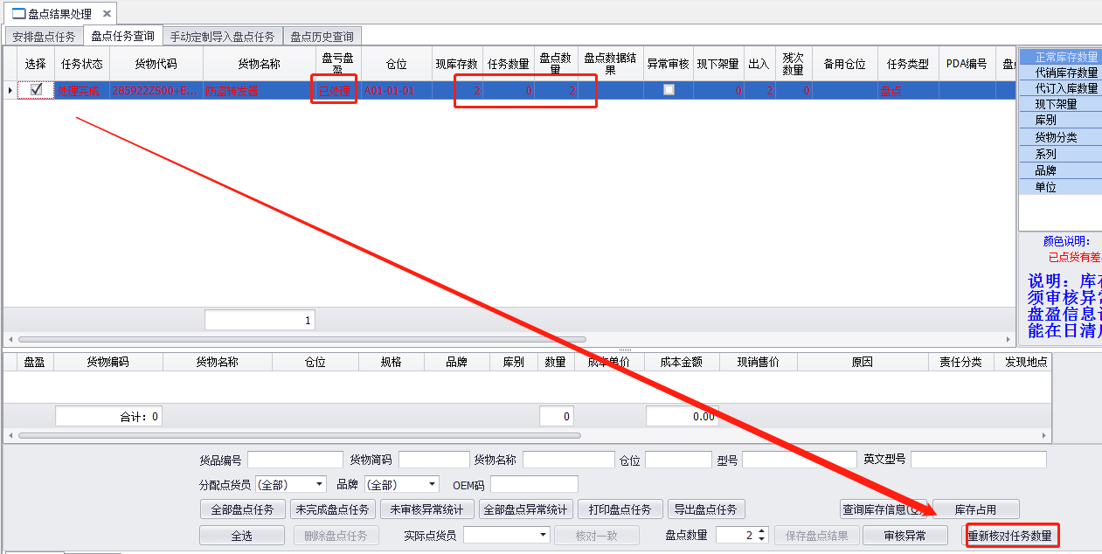
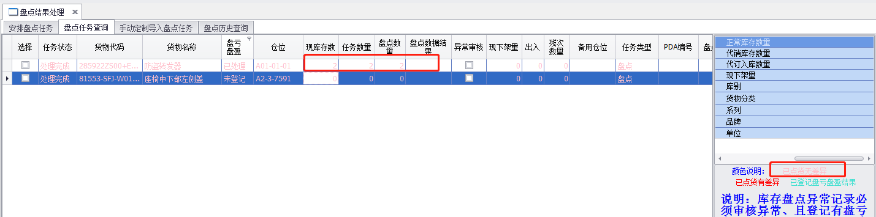
企业版客户可以根据相应的参数设置，进行一级或二级的审核，审核后，在重新核对任务数量。（如下图）
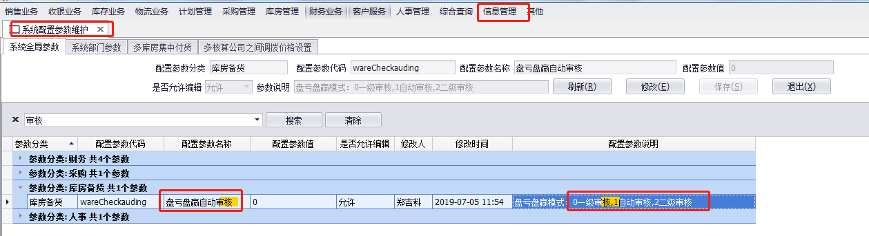
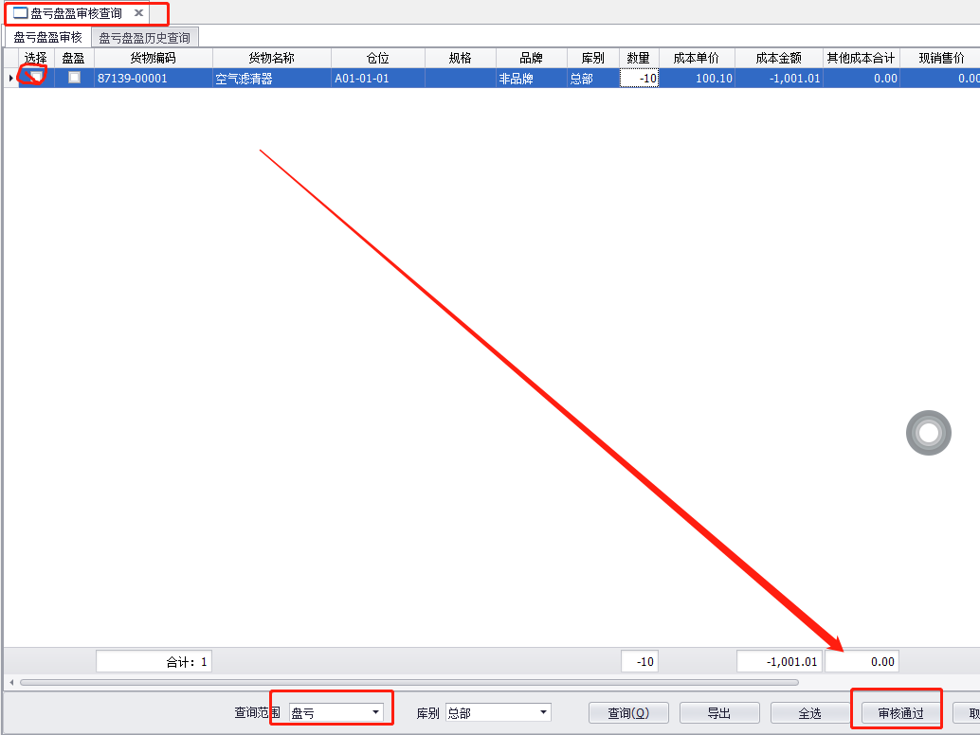
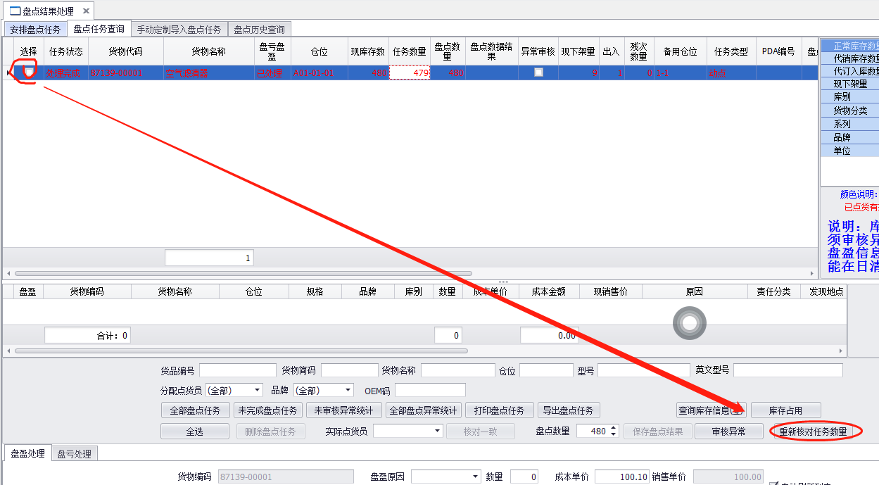

二.盘点查询是针对某仓位和货品进行有针对性的盘点。
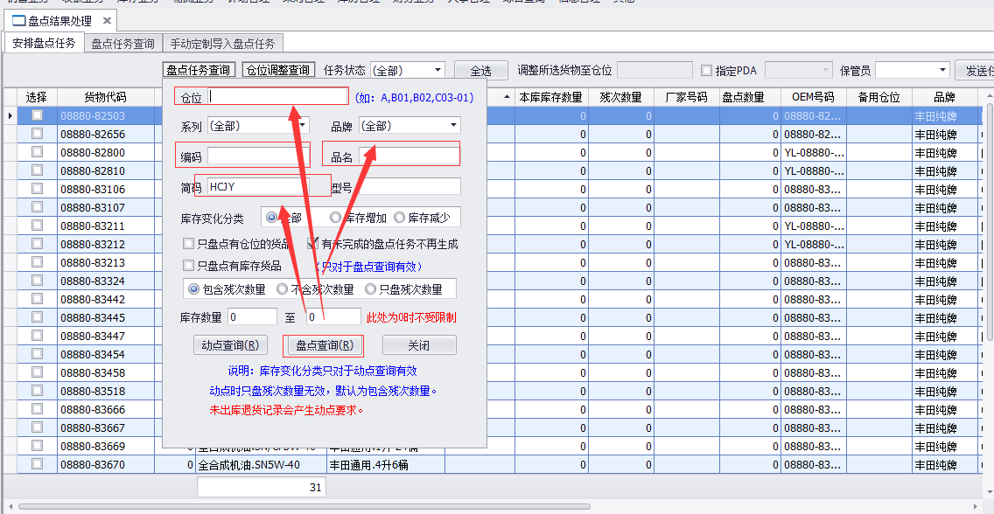

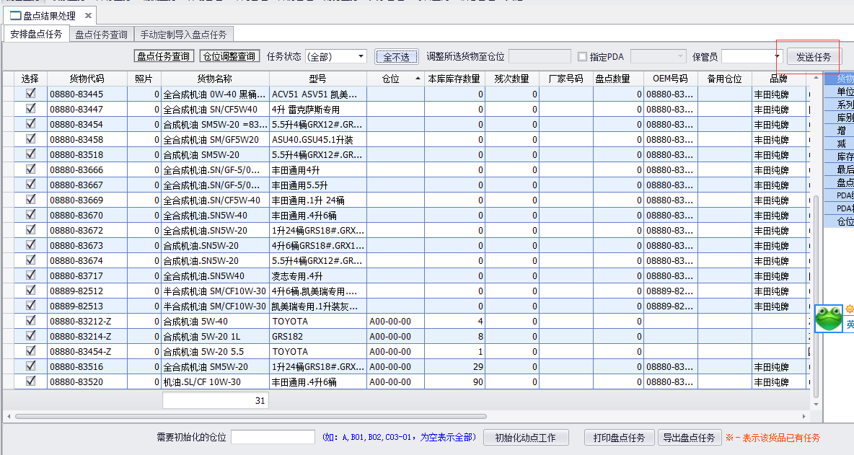
操作步骤同上边的动点查询
三.针对有指定的盘点，可以准备好excel表格，进行表格内容粘贴。完成手动导入盘点任务。

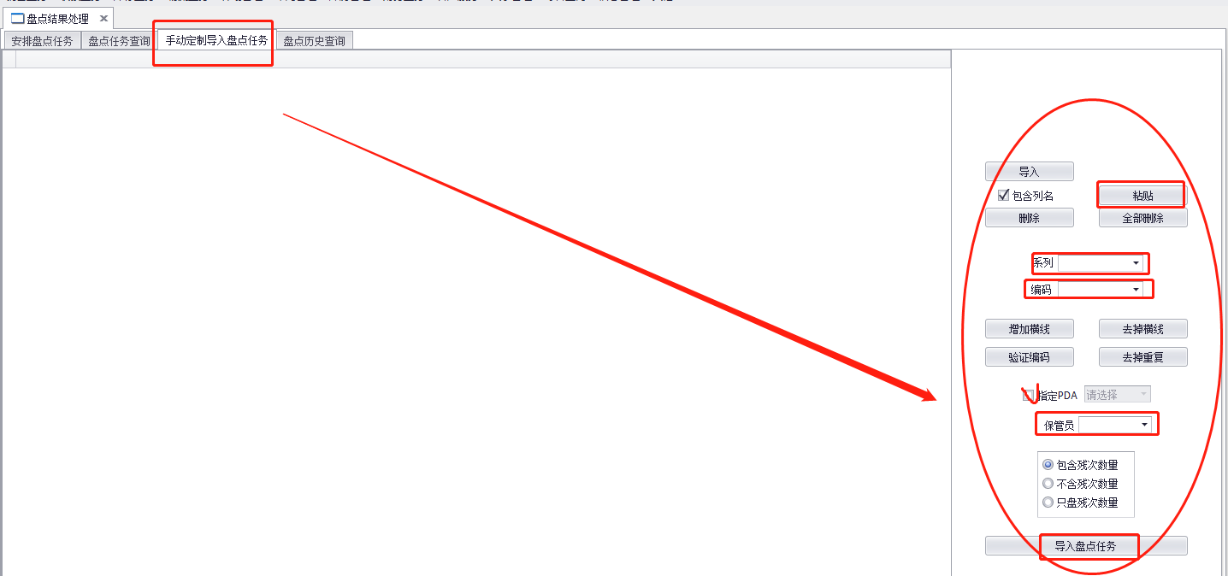

四．盘点历史查询

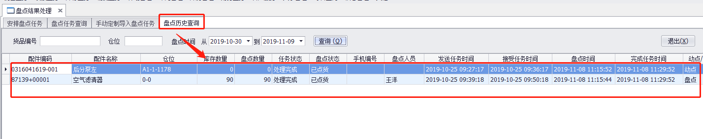

五．盘点的记录在哪里可以看到
库房管理-盘盈盘亏审核查询，可以根据相应的筛选条件查询相应的盘点记录，也可以导出。
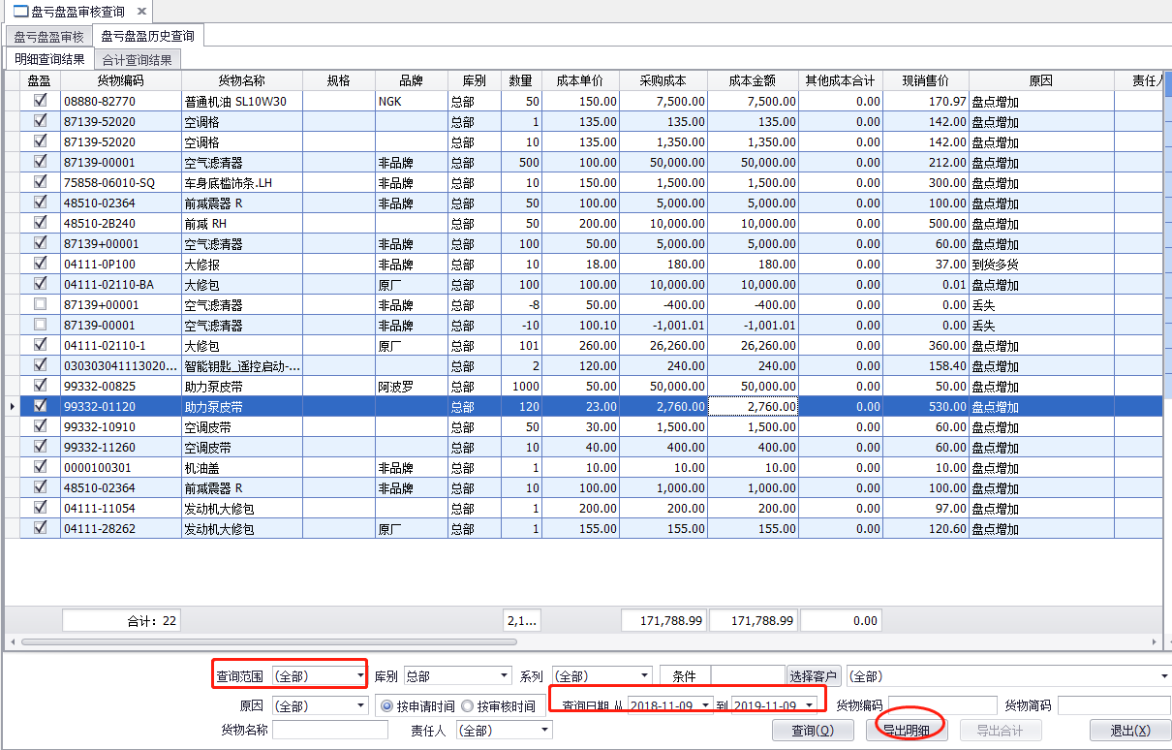

王宝凤
2019.11.09

